**Μπ. Μπρεχτ: «… ο πόλεμός τους σκοτώνει ό,τι άφησε όρθιο η ειρήνη τους… »**

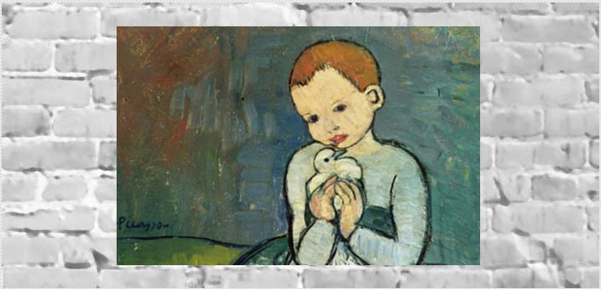

**Ο ΠΟΛΕΜΟΣ ΠΟΥ ΕΡΧΕΤΑΙ**

**δεν ειν’ ο πρώτος.**

**Πριν απ’ αυτόν**

**γίνανε κι άλλοι πόλεμοι.**

**Όταν ετέλειωσε ο τελευταίος,**

**υπήρχαν νικητές και νικημένοι.**

**Στους νικημένους, ο φτωχός λαός**

**πέθαινε από την πείνα.**

**Στους νικητές**

**ο φτωχός λαός πέθαινε το ίδιο.**